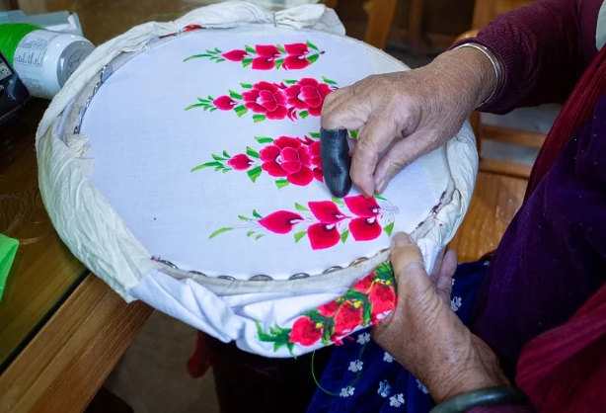
这个场景让你想到了什么？你用过这个东西吗？一般谁来做？和什么节日密切相关？

